第三次周报
本次实验主要研究PE文件里TLS反调试、IAT HOOK和INLINE HOOK。实验一：TLS反调试
TLS是PE文件里一个保存局部变量的函数，通过为每一个线程创造备份来处理一个局面：存在一个全局变量和多个线程，A线程中需要改变全局变量的值，若没有TLS，则其他线程中的全局变量则会改为A线程中设置的值。
源代码如下：
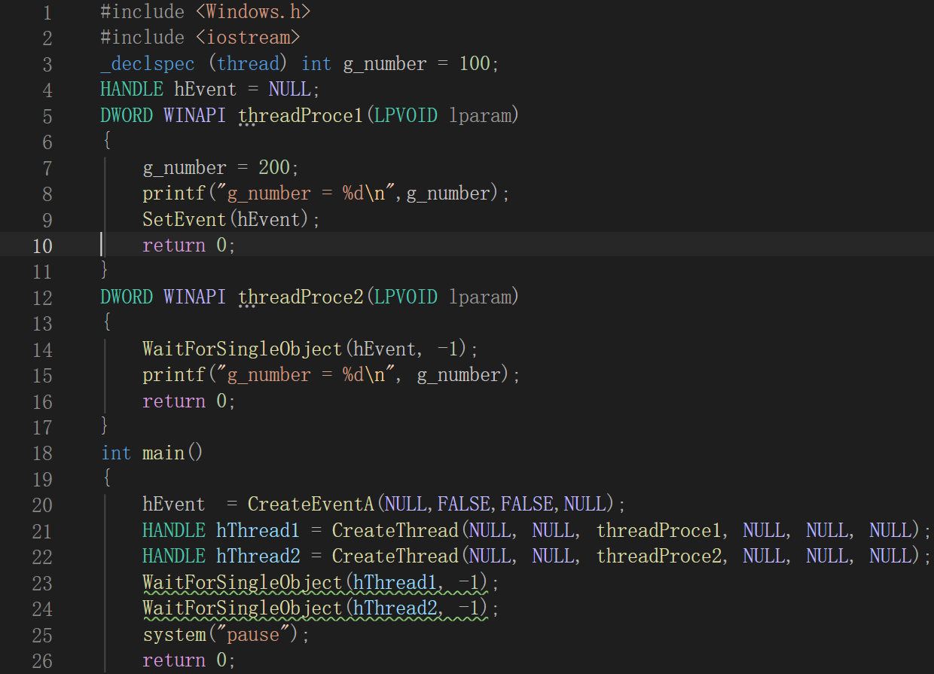
线程threadProce1中将g_number的值设为200，在线程threadProce2中再输出值仍未100，运行结果：
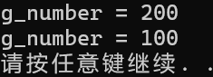
TLS反调试的原理：进程启动创建主线程时，先执行TLS回调再执行程序入口点（OEP），绕过常规调试器的初始断点。
映射PE到内存→加载依赖DLL→执行TLS回调函数→到达程序入口点（OEP）
↑
反调试代码在这里执行
尝试使用TLS进行反调试，源代码如下：
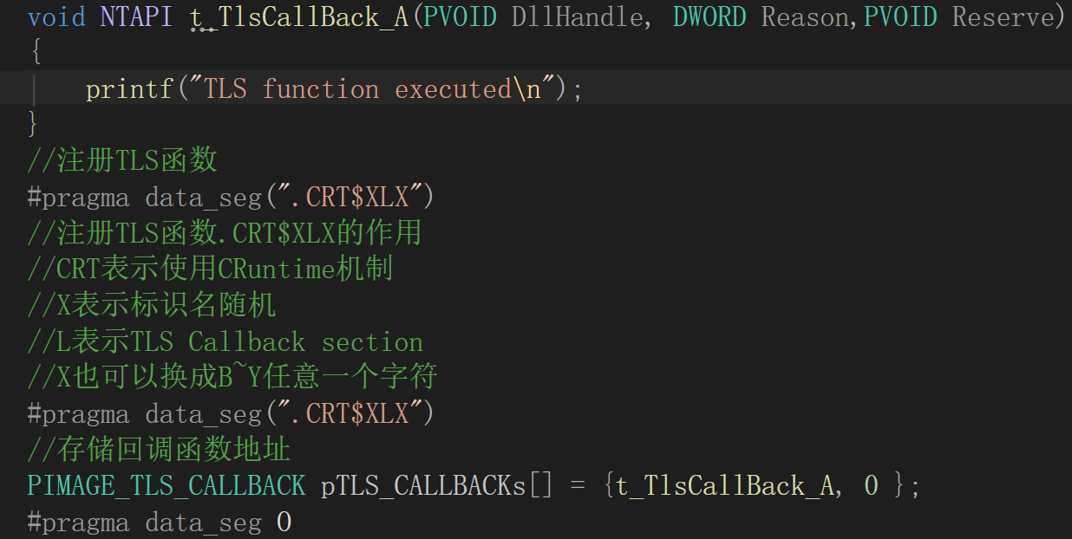
执行结果如下：
发现TLS不止被执行了一次，通过查找资料得知，
#defineDLL_PROCESS_ATTACH 1//进程创建时
#defineDLL_THREADATTACH 2//线程创建时
#defineDLL_THREAD_DETACH 3//线程销毁时
#defineDLL_PROCESS_DETACH O//进程销毁时
都会执行TLS
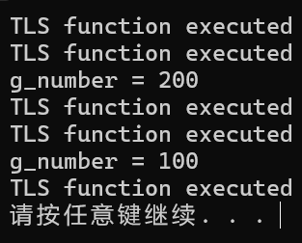

此处了表达简洁，再加上一个if判断，让TLS在进程创建时输出内容，即：
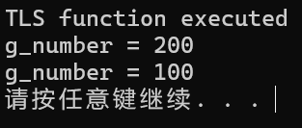

实验二：IAT HOOK
IAT和INT在程序未被加载到内存时一致；Hook的本质：劫持执行流。把原本应该调用的函数 A，替换成我们自己的函数 B。
IAT Hook 的步骤：
1.找到目标函数（如 MessageBoxW）在 IAT 表中的位置（指针 g_iatAddr）。
2。保存旧值（原函数地址）：(g_unHookAddr = *g_iatAddr)
3.修改 IAT 表的值：将指向 MessageBoxW 的地址，改成指向我们自己写的 MyMessageBoxW 函数的地址。
先简易写一个massageboxW，源代码、输出结果如下：
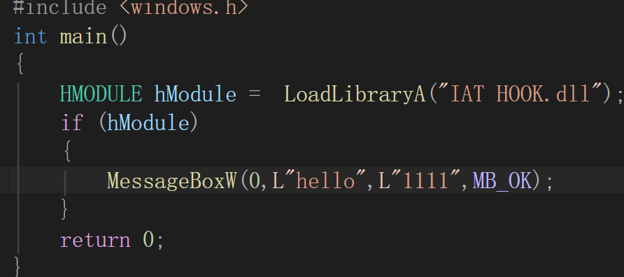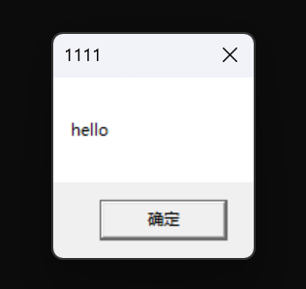
再编写IAT HOOK的程序
头文件如下：
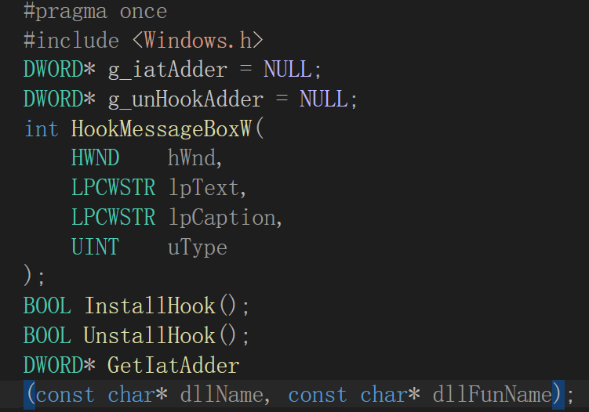
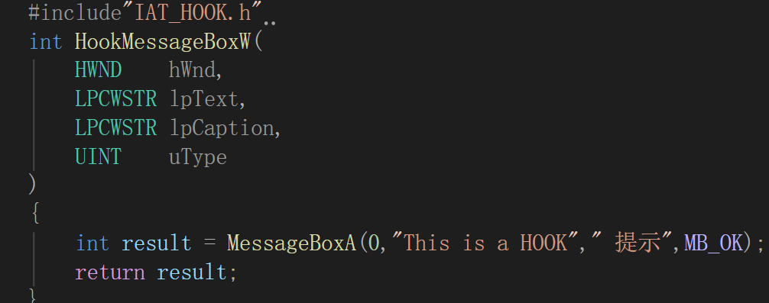
主程序分为钩子函数、安装钩子、卸载钩子、主程序和获取IAT地址，代码依次如下：

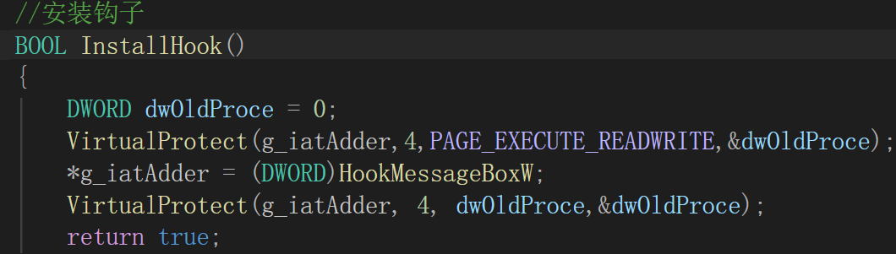

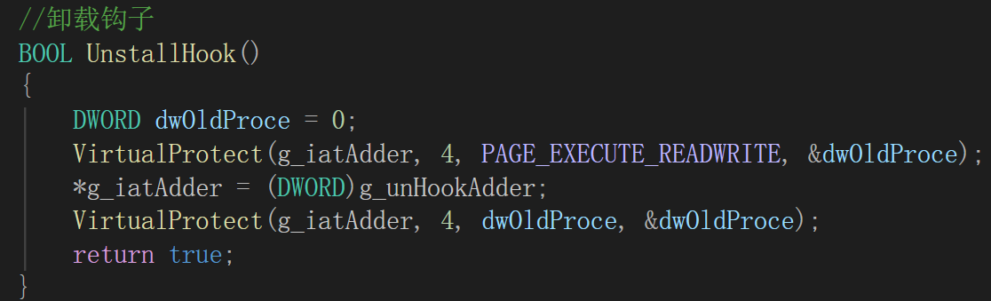

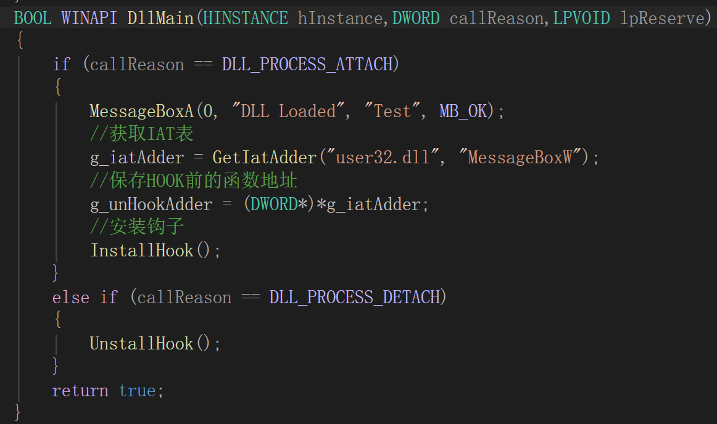

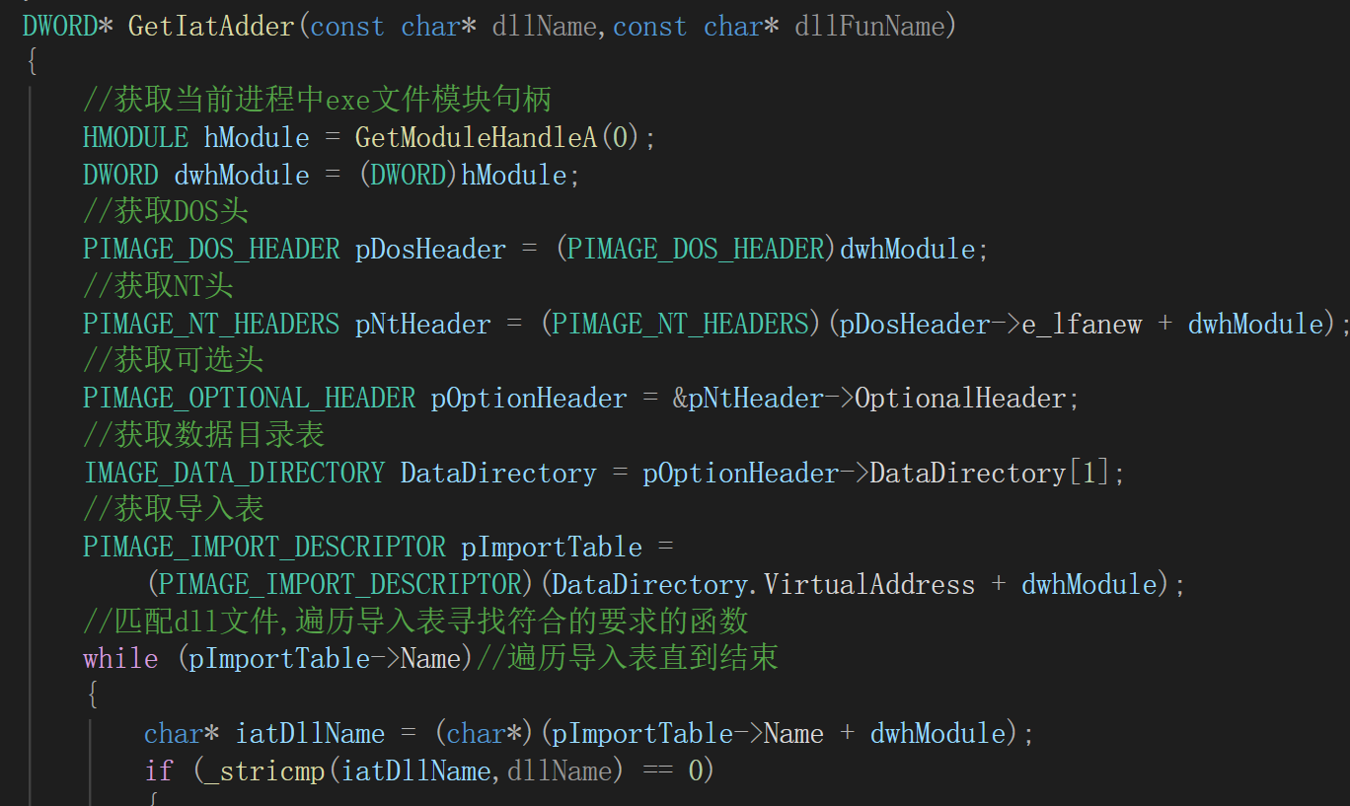

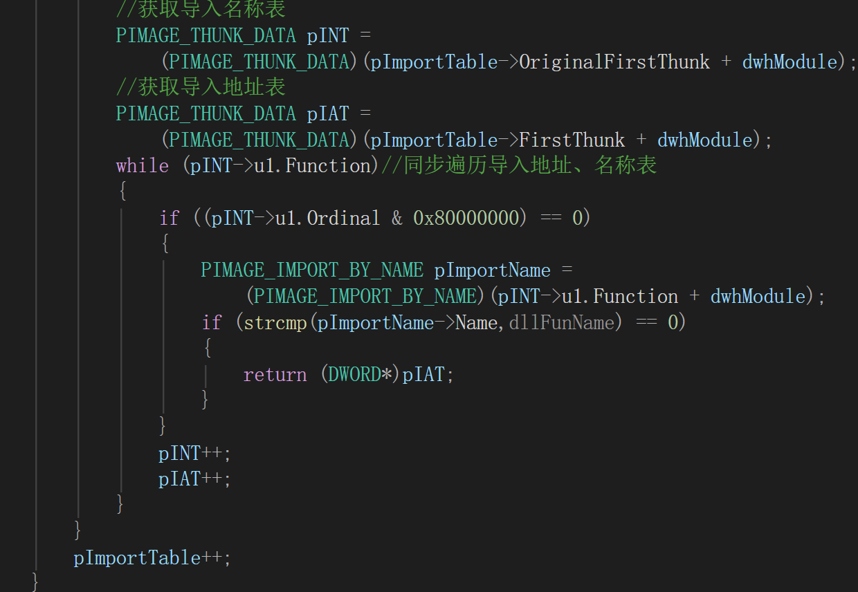

通过更改了IAT的地址，可以让Procject1里面的应该执行的函数地址转化为我们所写的HOOK函数地址，达到HOOK的效果，结果如下：
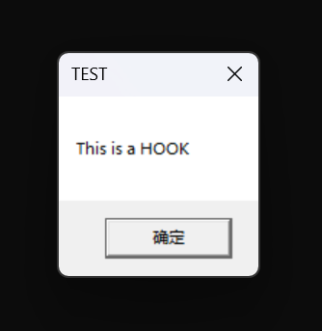
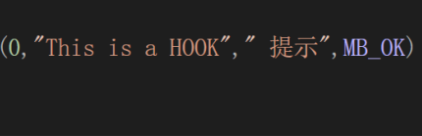
与我们所设置的HOOK函数相一致（这里由于未知原因中文“提示”输出产生乱码，因此替换为TEST），实验成功
实验三： INLINE HOOK
IAT HOOK的原理基于我们的IAT表，但当我们需要HOOK的函数不在IAT表中就没有办法了。HOOK的本质是在调用某个函数的时候，把该函数的地址替换为我们HOOK函数的地址，但函数的地址在内存中会被多次调用，直接修改显然不显示。通过观察汇编指令，发现只需要在函数内部刚加载进来时使用一个jmp指令，直接jmp到HOOK函数的地址的就可以实现一次HOOK。
前置内容：硬编码，正向代码读写内存的时候无法直接使用jmp这个汇编指令，因此需要用到硬编码，jmp的硬编码为E9，需要写在代码里的函数地址为：目标地址-（jmp指令所在地址+5）【即目标地址-下一个指令的地址】
头文件及源代码如下：
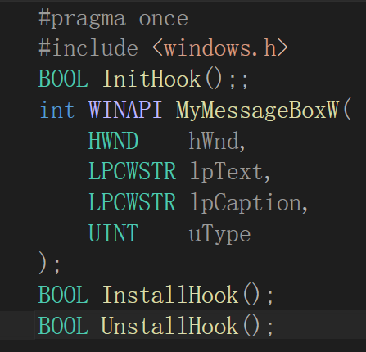
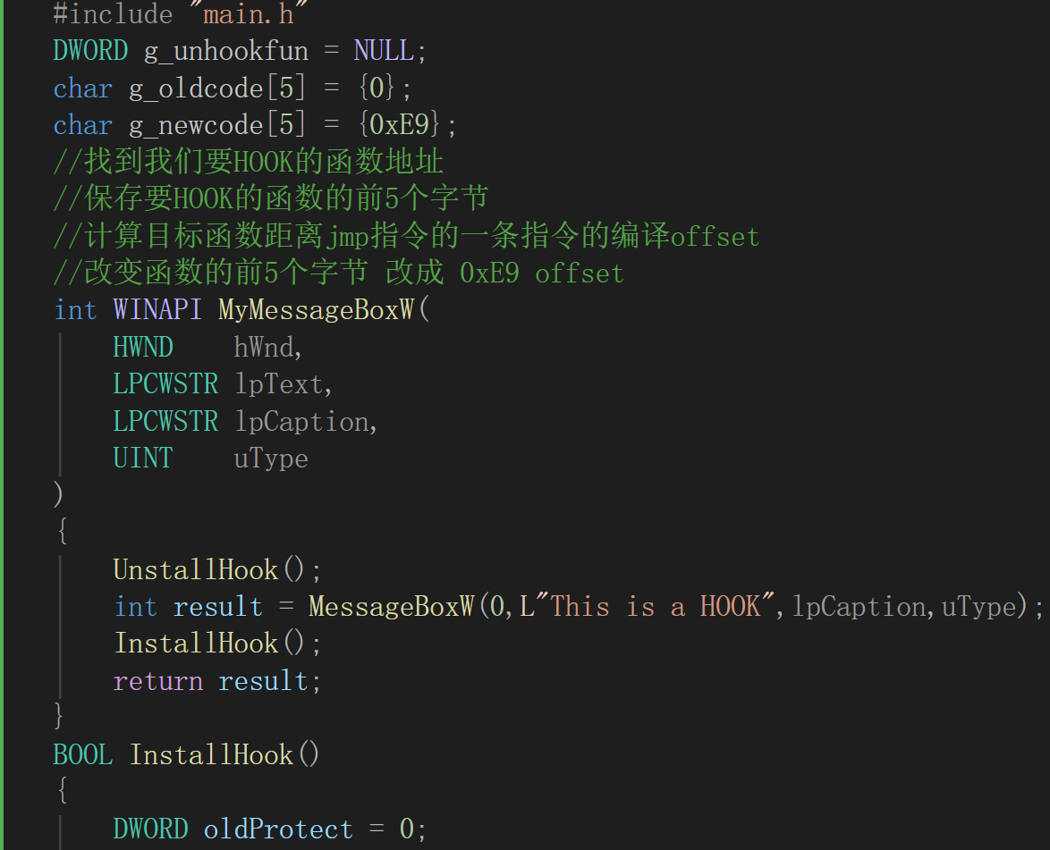

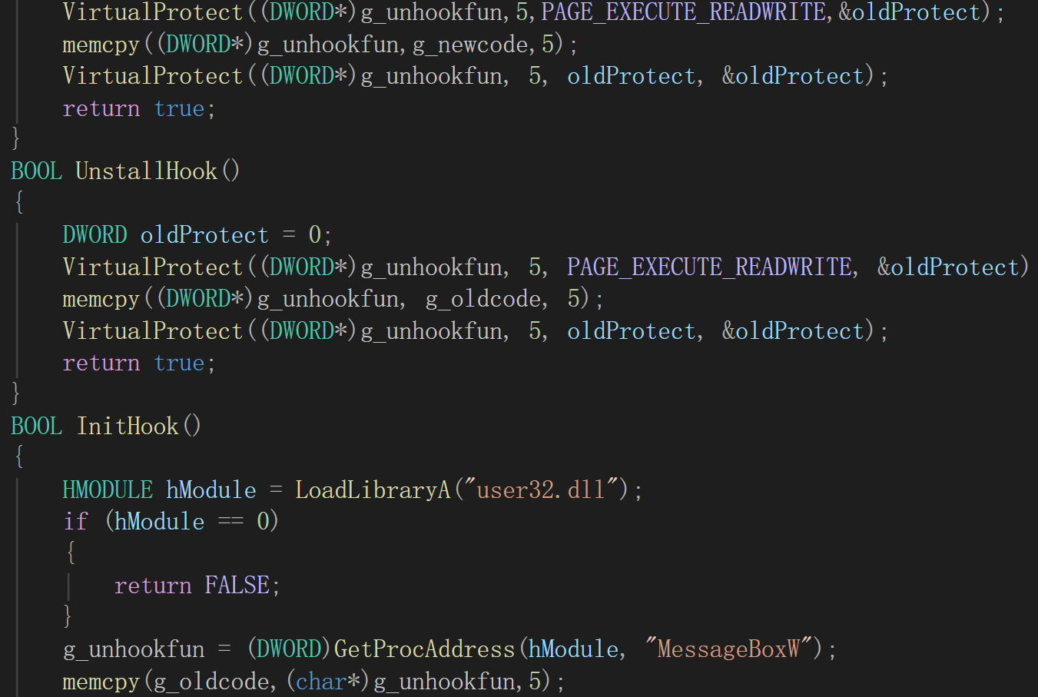
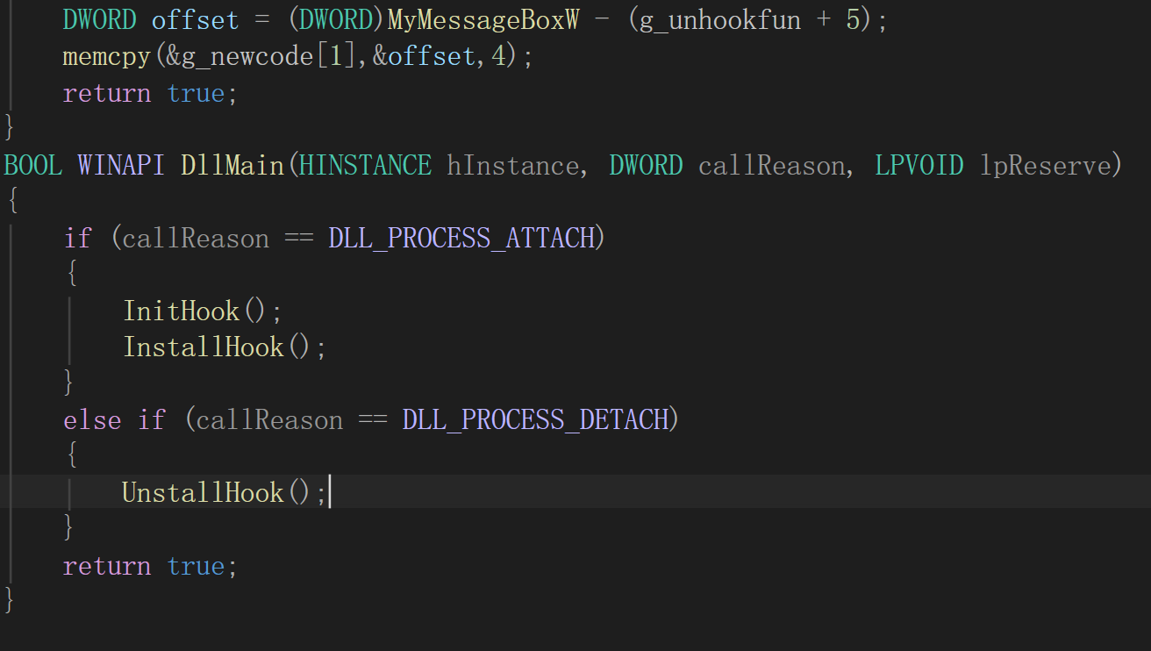
执行代码，结果如下：
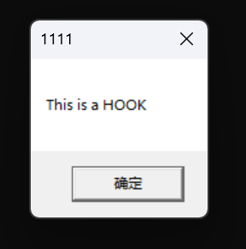实验成功。

